Хрущово-микитівська зош
Відповідальна майстер в/н – Кривонос А.В.
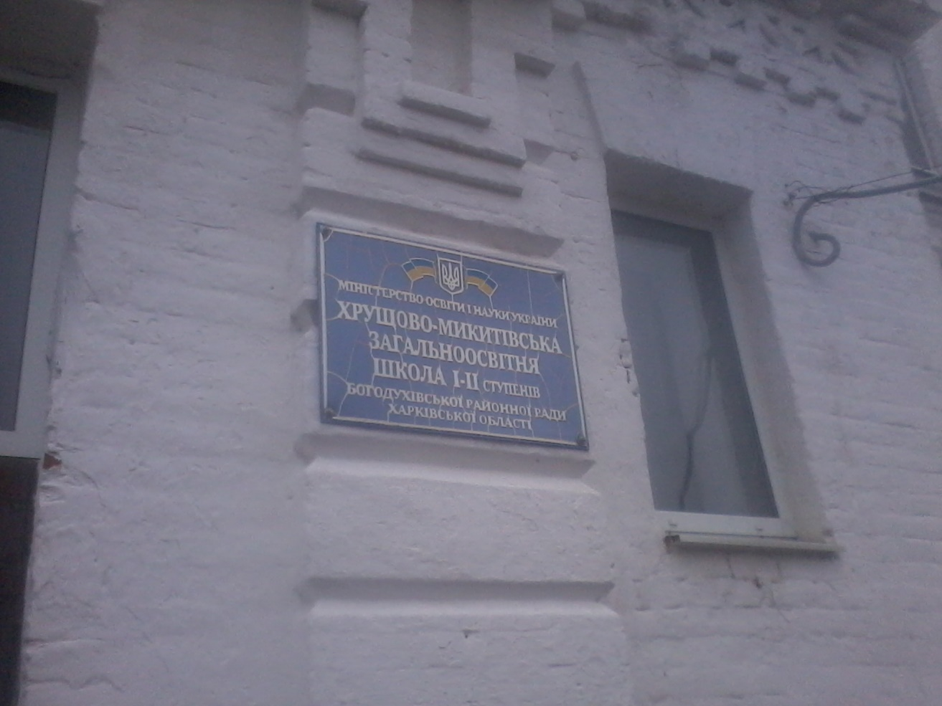
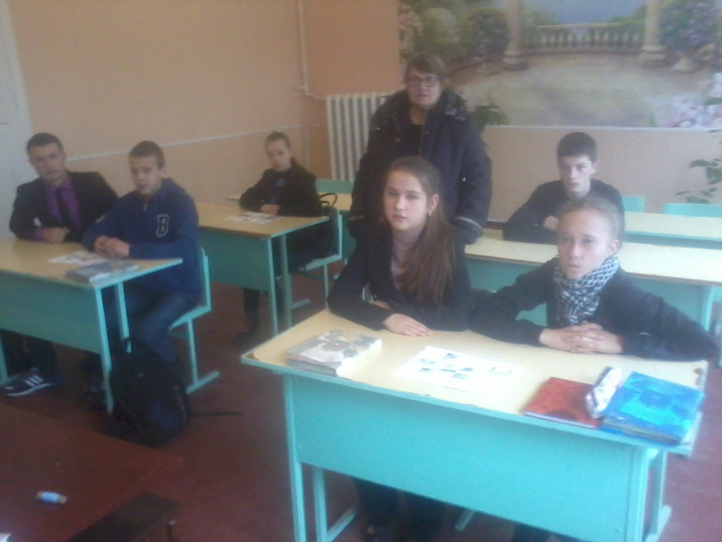

Сазоно-баланівська зош
Відповідальний майстер в/н – Крамаренко А.В.
